我们暂时理解object这个基类只有\_\_new\_\_方法

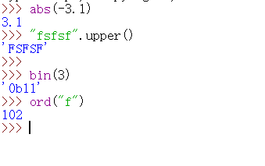

sign up with Google 注册谷歌

filder 窃听器

technology 技术n

button 按钮n

press 按 v

press button 按下按钮

to disable this warning 禁用次警告

disable v.使丧失能力;使伤残;使无效;使不能运转

to disable 禁用

test case 测试用例

case 用例

write case 写用例

常见的6中图片格式 jpg、png、gif、tif、psd、raw

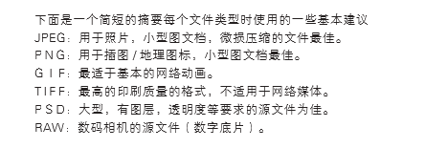

address already in use 地址已经在使用中

address already exists 地址已经在使用

get ready 准备

define v 定义

defined 被定义

definition 定义 n

tmp文件格式表示 未下载完成或传输完成，temporary 临时得意思

from collections.abc import Iterable 引入collections模块的Iterable类，用于判断对象是否可迭代

collate： 校对集

interact inter 相互、在。。。之间 act 做 V.合作、沟通

Row 行

column 列

Field 字段

collate 校对

collation 校对集

character set 字符集

a = {'张三': 5, '李四': '4'}

a.update(王麻子= 3) 里面必须是一个赋值语句

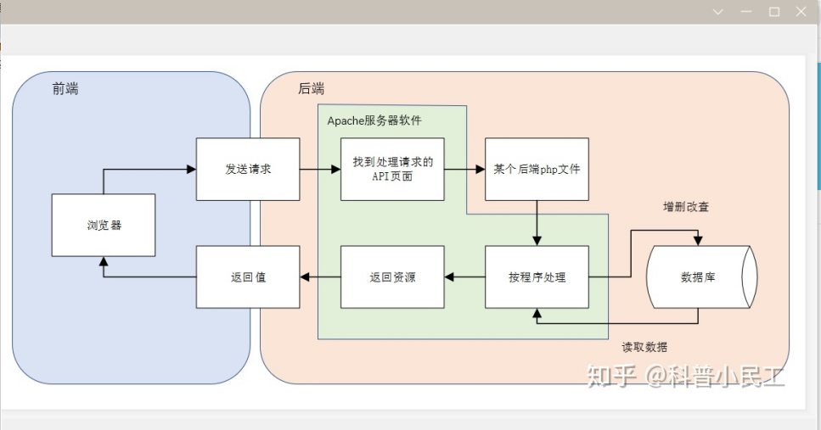

Thread Dump 线程转储、是非常有用的诊断Java应用问题的工具，每一个Java[虚拟机](https://baike.baidu.com/item/%E8%99%9A%E6%8B%9F%E6%9C%BA" \t "https://baike.baidu.com/item/ThreadDump/_blank)都有及时生成显示所有线程在某一点状态的thread-dump的能力。虽然各个 Java[虚拟机](https://baike.baidu.com/item/%E8%99%9A%E6%8B%9F%E6%9C%BA" \t "https://baike.baidu.com/item/ThreadDump/_blank)thread dump打印输出格式上略微有一些不同，但是Thread dumps出来的信息包含线程；线程的运行状态、标识和调用的[堆栈](https://baike.baidu.com/item/%E5%A0%86%E6%A0%88/1682032" \t "https://baike.baidu.com/item/ThreadDump/_blank)；调用的堆栈包含完整的类名，所执行的方法，如果可能的话还有源代码的行数。

[engine](https://fanyi.baidu.com/" \l "en/zh/engine" \t "https://fanyi.baidu.com/?aldtype=85" \l "en/zh/_blank) 引擎

numerical 数字的】=

numeric 数字

number 数量、号码

alphabet 字母表

alphabetical 按字母排序的

regular 正则、有规律的 adj 常客、老主顾 n

template 模板

pattern 样式

temporary 临时

sample 样本

platform 平台

search 查询 re.search

pattern 样式、图案

raw 未加工的

raw string 原始字符串

notepad 记事本

Scan through string looking for a match to the pattern, returning a Match object, or None if no match was found 扫描字符串以查找与模式的匹配项，返回匹配对象，如果找不到匹配项则不返回。

Scan 扫描

open source 开源的

source n来源;出处;信息来源;原始资料;起源;根源;原因v（从。。）获得

resource 资源、资料V向...提供资金或设备

international 国际

nation 国家

national 国民

internal 内部

inner adj里面的、内部的 in 的比较级： 较为里面的

n.内部;里面;射中接近靶心部分的一发

inner join

interact 交流、合作、交互

interrupt 打断 inter 在。。。之间 rupt 破裂 在。。。 之间破裂 不就是打断？

state n州、专题、状态 V陈述;说明;声明;规定;公布

status 状态

Stable 稳定

setup 设置、设定

statement **语句**、表白、陈述 st →stand站立

stable adj稳固的st →stand站立 able能够 能够站立 那就是稳固的

static st→stand ic ....的 站立的。。。变成 静态的、静止的

united 联合的、统一的

united state of America 美利坚合纵国

unicode 统一码

status 状态

setup 设置、设定

Non-standard, for internal use; do not use this in your applications.

非标准，内部使用，不用在你的应用上面

URL 网址

domain 域名

server 服务

domain name systenm/server 域名系统/服务器

dynamic link libary DLL 动态链接库

server 服务器 n.

service 服务、服役 n.V adj.当兵的

register an account 注册账户

register 注册 V。 计数器、寄存器 n。

username 用户名、账号

account 账户

password 通行证、密码

quit 退出

quiet 安静

Return a tuple of function call statistics 返回一个函数调用统计的元组

statistics 统计、统计学 n。

Call func(\*args), while tracing is enabled 启动追踪器，调用函数func（\*args）

track 追踪 n adj

available 可用的 adj. əˈvāləbəl

valid 有效 adj valid

invalid 无效的

enable 使能 V。

version 版本

You should consider upgrading via the 'python -m pip install --upgrade pip' command

你应该考虑通过'python -m pip install --upgrade pip'命令来升 级

upgrade 升级

downgrade 降级

grade 年级

A tuple is returned only if CALL\_PROFILE was defined when Python was built. Otherwise, this returns None 仅当构建Python时定义了CALL\_PROFILE时，才返回一个元 组。 否则，返回None

When enabled, this function returns detailed, implementation-specific

details about the number of function calls executed

启用后，此函数返回详细的，特定于实现的

有关执行的函数调用数的详细信息

detailed 详细的 adj dēˌtāld

detail 详情 n. 详细列举、详述

specify v。详述

Especially 尤其

specially 特别的 n。特产

interrup execution 终端执行 interrupt 打断 V。 execution n。执行

execute 执行 V。

consider 考虑

via 通过

command 命令

in addition to 除。。。。之外

instead of 而不是、代替

regardless of 不管、不论

binary 二进制

decimal 十进制

octal 八进制

Hex 十六进制

absolute value 绝对值

absolute 绝对的

relative 相对的

negative 负数的、消极的

positive 正、积极的

integer 整型

offset 偏移

code 代码

cache 缓存

range 范围

compile 编译

translate and edit 编码

compiled 已编译

complete 完成 V.

linecache 行 缓存 这是一个模块 它还有三个外接函数

['getline', 'clearcache', 'checkcache']

获取行 清理缓存 检查缓存

power（x，y） x的y次幂

power 幂

with 以、跟、同、将、关于、跟。。。。一起

怎么看type的返回值

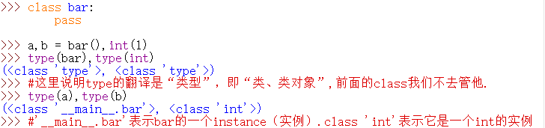

两种方法看一个对象（python无处不对象）具有哪些属性（或方法属性（dir））

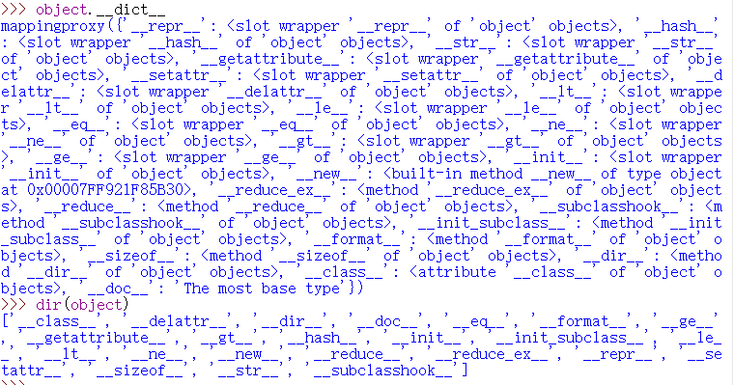

<class ‘type’> type（参数）的返回值是这个的话表示：是一种class 的类型，即使一个类对象

<class '\_\_main\_\_.bar'> 表示：class bar 的一个instance

instance 实例

uplicate base class A 重复的基类A

decorator 装饰

module 模块

**算术运算符**

add 加 \_\_add\_\_

subtract 减 \_\_sub\_\_

multiply 乘 \_\_mul\_\_

mutiple 形容词 各种 名词：倍数、多种、多

division 除法\_\_div\_\_

modulo 模数，就是%，求余数 \_\_mod\_\_ 取模的行为//

multiply 乘

illegal multibyte sequence multiple 多、多种的 非法的多字节序列

illegal 非法

multiple statements found while compiling a single statement

编译单个语句时发现多个语句

statement 语句、声名、陈述

single 单个

modify 修改

modifction 修改

wrapper 包装纸

wrapped 包装

format 格式

vaild 有效的

invaild 无效的

UTC 协调世界时

element 元素

attribute 属性

local variable 'a' referenced before assignment 局部变量”a ”在赋值前被引用

referenced 被引用

references 引用

assignment 赋值/分配

assign 赋值 /分配

call foo() which is defined here 调用此处定义的foo（）

defined 被定义

define 定义、限定 V

default 默认

standard 简写（std） 标准 file = sys.stdout 标准输出

bound 绑定

Method 方法

instantiate /instance 实例化

object.\_\_new\_\_() takes exactly one argument (the type to instantiate) object .\_\_ new \_\_（）仅接受一个参数（实例化的类型）

ord() expected string of length 1, but list found ord（）预期的字符串长度为1，但找到了列表

Configure 配置 名词

config 配置 动词

ipconfig 在CMD中 输入ipconfig 将会显示你的网络链接状态和IP

option 选项 n.

optional 可选的 adj.

operation 操作 n.

Fonts/Tabs 字体/标签

Highlight 强调、突出

Custom 自定义

Shell / Editor Font 命令解析器/编辑字体

Font face 字型

Bold 粗细

indentation Width 缩进宽度

identifier 标识

Apply 应用

applicable 可适合，可应用

Font sample（Editable） 字体样本（可编辑）

Comments 注释

Contents 内容

the line you point at doesn't look like a valid file name followed by a line number 您指向的行看起来不像是有效的文件名，后跟行号

module Browser 模块浏览器

path Browser 路径浏览器

python doc python 文档 F1 里面可以查看各种方法和函数的参数和用法

previous history 以前的历史 pre v ous

interrupt execution 打断执行

zoom height zoom 放大 height高度 ：变焦高度

restore heigh restore 恢复 恢复高度

option 选项

operation 操作

Debug 调试

Debugger 调试器

view 视图、观点、意见、参考 名词

viewer 观察者

view code 参考代码

Restart 重新开始

restore 恢复

builtin 内置的

class 类

EOL while scanning string literal 扫描字符串文字时停止

EOL 停止

scanning 扫描

description 描述

describe 描述 V.

literal 文字

division 简div 除 /

multiplication 简mul 乘法

Less than 小于

Less than or equal to 小于等于

equal 等于

not equal to 不等于

greater than 大于

create 创造、创建

greater than or equal to 大于等于

an integer is required (got type time.struct\_time) 需要一个整数（获得类型为时间元组）

calc 计算器

prompt 提示

concatenate 连接起来、组合起来

connection 连接(名词)比如连接我们的windesk

unit 单元

performance 性能 简写perf time.perf\_counter()

count 计数

counter 计数器

filter 过滤

list 列表

reverse 相反

sort 分类

extend 延伸

insert 插入

pop 抛出

append 附加

tuple 元组

count 计数

index 索引

string 字符串

find 寻找

upper 全部小写改成大写

isupper 全是大写返回True

split 分裂

sequence 序列

max 最大

min 最小

len 长度

sum 求和

sorted 排序 （从小到大，如果已经是从小到大就不用排了）

zip 压缩

enumerate(iterable) 枚举

process/processor 处理、进程（名词）/处理器 time.process\_time

performance 性能 time.perf\_counter()

Rectangle 长方形；矩形（包括正方形）

square 正方形

length 长

width 宽

height 高

existing 现有的

exists 存在

exactly 恰好，刚刚

execution 执行时

except 除开，除。。。。之外

expected 预期

unexpected 意外的

expand 展开、扩大

expression 表达式

express 表达

modify 修改

Typical 典型的

manager 管理者

managed 受管理

a managed attribute “x” 一个托管属性“X”

celsius 摄氏度

Fahrenheit 华氏度

Fahrenheit = celsius\*1.8 + 32

expression 表达式

Returns the directory component of a pathname 返回路径名的目录部分

component 零件

pathname 路径名

component 部分、原件

directory 目录

dictionary 字典

Given 给定

common 公共

lead 领导、前导

format 格式化

form 格式

access 访问 os.path.getatime(file) 最后一次访问时间 、返回浮点时间、和time.time()差不多

create 创造、创建 os.path.getctime(file) 返回的是秒 ，可以用time.localtime(os.path.getctime)转换成北京时间的一个时间元组 time.struct\_time

modify 修改

modification 修改

replace 替换

rename(old,new) 将文件old重命名为new

raise 提出，他用于我们自己提出一次，里面可以加入解释：比如除数不能为零 raise ZeroDivisionError(“除数不能为零”)

specify 指明、提起、提出、指定

if encoding is not specified the encoding used is platform dependent 如果这个编码没有被 指定，这编码的使用是 取决于平台

platform 平台

dependent 依赖的

special 特别的 adj 特产

especial 格外特别的 e 表加强或引申 + special 特别的 → 特别的

specify 明确

specified 指明 过去分词 具体说明;明确规定;详述;详列

current 当前

occurrent 当前正在发生的

occur 发生 V

occurred 发生 V

contains 包含

item 项目

value 值

parameter 参数

iterable 可重复的、可迭代的

iter 迭代

recursion 递归

report 报告

present 当前、现在

at present 现在

represent 代表

current 当前

presence 存在

上

Return number of occurrences of vlaue 返回值出现的次数

occurrences 出现

from collections.abc import Iterable 引入collections模块的Iterable类，用于判断对象是否可迭代

collate： 校对集

isinstancen(objec,Iterable) 返回True 和 False

collection 收集

print 打印

reprint 简写repr ：重印

condition 条件

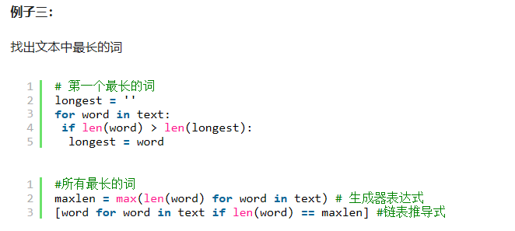

这个求最大的方法记住咯。

before 之前

after 之后

largest 最大

least 最小

\_\_del\_\_(self) 当垃圾回收机制回收这个self对象的时候调用

**内建方法：**

issubclass(class,classinfo)

isinstance(object,classinfo)

hasattr(object,name)

#前面三个是判断

getattr(object,name[,default]) 不存在返回default (可选)，如果不存在而且还没有设定default，报错

setattr（object,name,value）

delattr（object，name）

property（fget=None,fset=None,fdel = None,fdoc = None）

**属性访问：**

\_\_getattr\_\_(self,name) self.属性名 的时候属性不存在时候触发

\_\_getattribute\_\_(self,name) self.属性名 的时候属性存在时候触发

\_\_setattr\_\_(self,name,value) self.属性名 = value 的时候触发

\_\_delattr\_\_(slef,name) del.属性名 的时候触发

**描述符号的协议（接口）:property**

\_\_get\_\_(self,instance,owner)

\_\_set\_\_(self,instance,value)

\_\_delete\_\_(self,instance)

raise 这个方法前面不能写return，不然会报错的

**容器协议：**

\_\_len\_\_(self) 当len(self) 的时候调用

\_\_getitem\_\_(self,key) 当 self[key] 的时候调用

\_\_setitem\_\_(self,key,value) 当 self[key] = value 的时候调用

\_\_delitem\_\_(self,key) 当 del self[key] 的时候调用

\_\_iter\_\_(self) 当迭代容器（即self）中元素的时候调用,我现在知道的迭代操作就一个for each in iterable

\_\_contains\_\_(self,item) 成员操作的时候调用in 、not in

\_\_reversed\_\_(self) reversed（）的时候调用

container 容器

contains 包含

iterable 可迭代对象

iterator 迭代器（也TM是个类）

generater 生成器

Enable 启用、 v. tact

disable 禁用

track 追踪 v. tracing is enabled 启动追踪

one-character 单字符

one-character string 单字符的字符串

character 字符

characteristic 特征、特点

**math**

Square root 平方根 简写 sqrt square 正方形、平方 root 根、树 根、方根 n. 生根、使。。。牢固

power 幂 简写pow

radians 弧度

trunc 截断 返回整数部分后面小数和小数点不要了

track

install 安装

character 字符，bit

string 字符串

primes 素数

measure in radians 以弧度为单位

measure 测量、计算

**算术运算符：**

subtract 减、减少 \_\_sub\_\_

add 加 \_\_add\_\_

Time zone offset from UTC. 与UTC的时区偏移量

Time zone 时区

offset 偏移

**一些相关的BIF**

name mangling 名字改编 manggling 撕碎 是mangle 的现在分词

\_\_name = “小甲鱼” 私有

实例。\_类名\_\_name 进行私用访问的格式

subclass 子类 issubclass（class，classinfo） 返回True or False

instance 实例 isinstance（object，classinfo） 返回True or False

hasattr（object，“name”） name 要用双引号 返回True or False

getattr（object，name【，default】） 返回对象指定name的属性值

setattr（object，name，value）

delattr（object，name）

**修饰符格式**

**对类进行修饰**

**对类进行修饰 （这个方法很强势） 可以统计display这个方法被执行的次数，对次数进行监控**

**对类进行修饰**

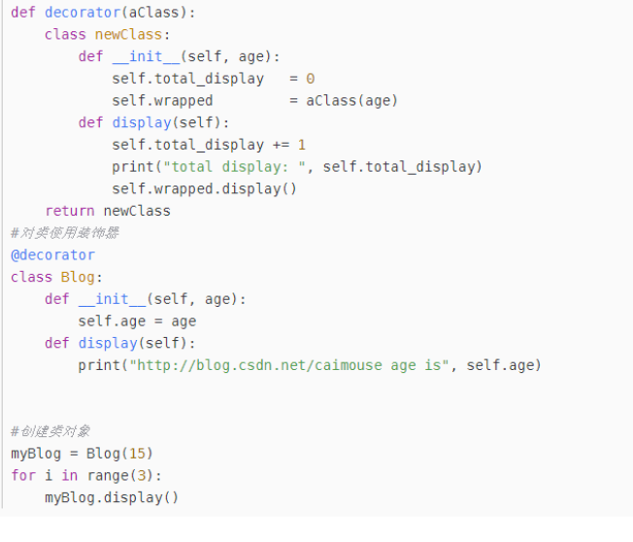

**对函数进行修饰**

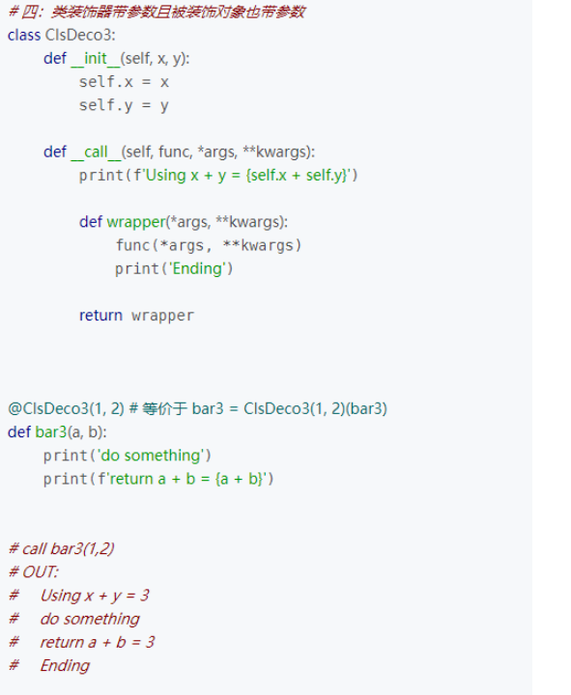

下面 九九乘法表



Summation of primes 素数求和

Find the sum of all the primes below two million 找出200万以下的所有素数之和

uninstall 卸载

judge 判断

judgement 判断

**等差数列前n项和公式**

* IMG_256

公式描述：

公式中首项为a1，末项为an，项数为n，公差为d，前n项和为Sn。

**等比数列前n项和公式**

* IMG_256

公式描述：

公式中a1为数列首项，q为等比数列的公比，Sn为前n项和。

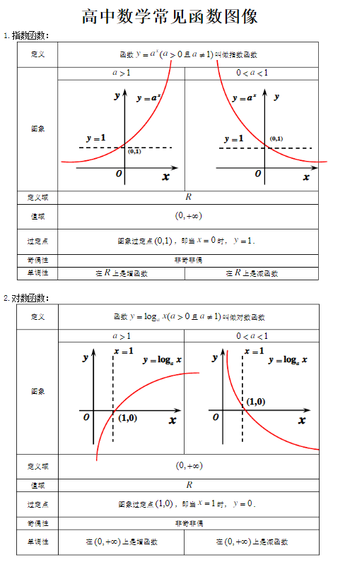

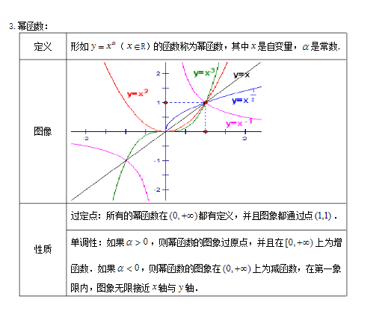

一个数的负几次方就是这个数的几次方的倒数

3 的 负 2次方 等于 1/9



**python安装目录**

**DLLS**  Dynamic Link Library，意为：动态链接库，在Windows中，许多应用程序并不是一个完整的可执行文件，它们被分割成一些相对独立的[动态链接库](https://www.baidu.com/s?wd=%E5%8A%A8%E6%80%81%E9%93%BE%E6%8E%A5%E5%BA%93&tn=SE_PcZhidaonwhc_ngpagmjz&rsv_dl=gh_pc_zhidao" \t "https://zhidao.baidu.com/question/_blank)，即[DLL文件](https://www.baidu.com/s?wd=DLL%E6%96%87%E4%BB%B6&tn=SE_PcZhidaonwhc_ngpagmjz&rsv_dl=gh_pc_zhidao" \t "https://zhidao.baidu.com/question/_blank)，放置于系统中。当我们执行某一个程序时，相应的[DLL文件](https://www.baidu.com/s?wd=DLL%E6%96%87%E4%BB%B6&tn=SE_PcZhidaonwhc_ngpagmjz&rsv_dl=gh_pc_zhidao" \t "https://zhidao.baidu.com/question/_blank)就会被调用。一个应用程序可有多个[DLL文件](https://www.baidu.com/s?wd=DLL%E6%96%87%E4%BB%B6&tn=SE_PcZhidaonwhc_ngpagmjz&rsv_dl=gh_pc_zhidao" \t "https://zhidao.baidu.com/question/_blank)，一个DLL文件也可能被几个应用程序所共用，这样的DLL文件被称为共享DLL文件。DLL文件一般被存放在C:\Windows\System目录下。

1. 如何了解某应用程序使用哪些DLL文件  
   右键单击该应用程序并选择[快捷菜单](https://www.baidu.com/s?wd=%E5%BF%AB%E6%8D%B7%E8%8F%9C%E5%8D%95&tn=SE_PcZhidaonwhc_ngpagmjz&rsv_dl=gh_pc_zhidao" \t "https://zhidao.baidu.com/question/_blank)中的“快速查看”命令，在随后出现的“快速查看”窗口的“引入表”一栏中你将看到其使用DLL文件的情况。  
   2、如何知道DLL文件被几个程序使用  
   运行Regedit，进入HKEY\_LOCAL\_MACHINE\Software\Microsrft\Windows\Current-  
   Version\SharedDlls子键查看，其右边窗口中就显示了所有DLL文件及其相关数据，其中数据右边小括号内的数字就说明了被几个程序使用，（2）表示被两个程序使用，（0）则表示无程序使用，可以将其删除。  
   3、如何解决DLL文件丢失的情况  
   有时在卸载文件时会提醒你删除某个DLL文件可能会影响其他应用程序的运行。所以当你卸载软件时，就有可能误删共享的DLL文件。一旦出现了丢失DLL文件的情况，如果你能确定其名称，可以在Sysbckup（系统备份文件夹）中找到该DLL文件，将其复制到System文件夹中。如果这样不行，在电脑启动时又总是出现“\*\*\*dll文件丢失……”的提示框，你可以在“开始/运行”中运行Msconfig，进入系统配置实用程序对话框以后，单击选择“[System.ini](https://www.baidu.com/s?wd=System.ini&tn=SE_PcZhidaonwhc_ngpagmjz&rsv_dl=gh_pc_zhidao" \t "https://zhidao.baidu.com/question/_blank)”标签，找出提示丢失的DLL文件，使其不被选中，这样开机时就不会出现错误提示了。

current 当前

concurrent 同步的

asyncio 异步

dbm 数据库内存 datebase memory

libs/lib 库 library

legend lejənd 图例/传说/英雄 legua of legends 英雄联盟

league lēg 联盟

legal 法定

perflogs performance logs 性能日志

user Manual 用户手册 记忆技巧：man 手 + ual 属于…的 → 用手做的 → 手工的

recovery 复苏

customizations 定制

customize 自定义

mooc 的爬虫 这是一个UP主

url 网址

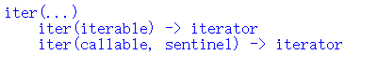



sentinel 哨兵 / 标记

**模块**

**conversion 转换 / 变频器**

**generator 生成器 / 发电机**

**identation 缩进**

**identifier 识别码**

**cannot import name 'x' from partially initialized module 'a' (most likely due to a circular import) 无法从部分初始化的模块“ a”中导入名称“ x”（很可能是由于循环导入）**

**initalized 初始化**

**most likely 很可能**

**due to 由于**

**circular import 循环导入 circular 循环的。**

**loop 环**

**NotImplemented 未实现**

NotImplemented是Python在内置命名空间中的六个常数之一。其他有False、True、None、Ellipsis（“省略”） 和 ****debug(“调试”)****

Ellipsis（“省略”）

omit 省略

site 地点。位置

package 包

site - package 包的位置

size 大小

bytes 字节

网络地址

**的protocol : // hostname[:port] / path / [; parameters][?query] #fragment**

**protocol 协议：常见的有 http、https、ftp、file（访问本地文件夹）、ed2k（电驴专用链接）等**

**query 查询、询问 V.**

**queries 查询、n**

**buffering 缓存**

**whether 是否**

**otherwise 否则**

**Flush write buffers 刷新写入缓存区**

**编码转换**

**encode 编码**

**decode 解码**

**encoding 编码方式**

**unicode 统一码**

**this truncates towards zero 这个截断为零**

**Universal 通用、普及-**

**common 通用、公共**

**already 已经**

**translation 翻译 n.**

**translate 翻译 v.**

**transformation 转换 n.**

**coversion 转变、转换 n.**

**convert 转变、转换 v .**

**platform 平台**

**abbreviated 简短的、缩写的**

**bin 箱子**

**mobile 移动、**

**you can change the Python interpreter used by the Python extension by clicking on the Python version in the status bar**

**您可以通过在状态栏中单击Python版本来更改 Python扩展所使用的Python解释器**

**interpreter 解释器、翻译员**

**in the status bar 在状态栏中**

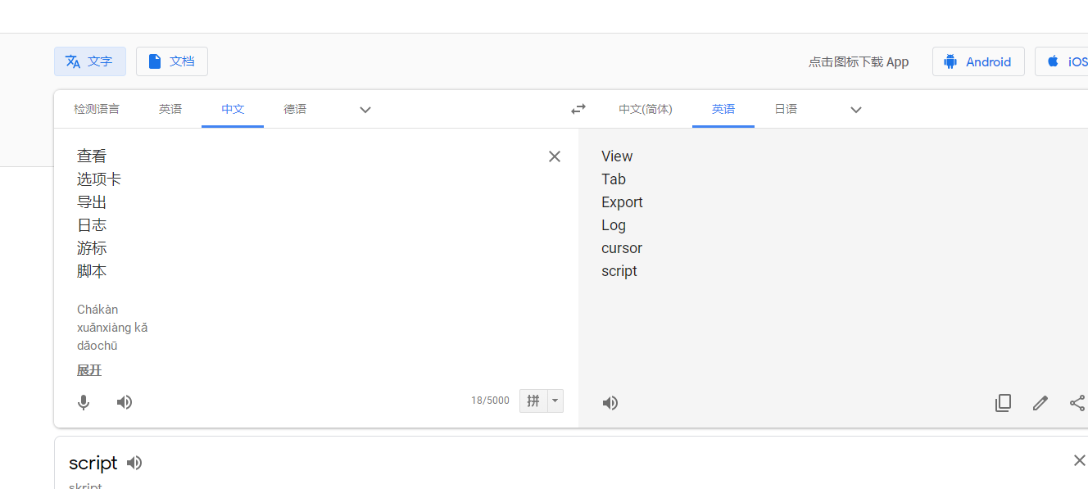

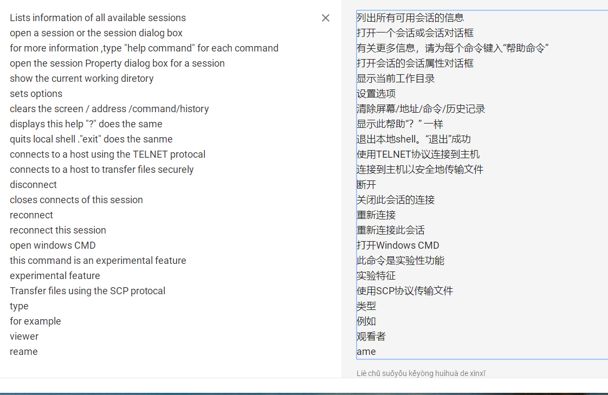

display 显示 V

experimental 实验性的

featrue

futrue 未来

securely 安全地 adv

session 会话 n

dialog box 对话框

transfer 传递 、移交 V

translate 翻译 V

translation 翻译、解答 N

transaction 办理、处理 n

爬虫

protocal 协议

request 请求

access 访问

response 响应、解答 V.

Uniform Resource Locator 统一资源定位器

Uniform 统一的 adj 制服 n

resource 资源

recursion 递归

locator 定位器

accept 接收、接受

user agent 用户代理

Referrer 推荐人

subscriptable 可下标的

subscript 下标

define 定义 简写：def

loop 环、循环

salary 薪水

depart 离开

department 部门、系

exit 出口 EXIT

fetch 取

request 请求

query 查询、询问 V

queries 查询、询问 n

cursor 游标

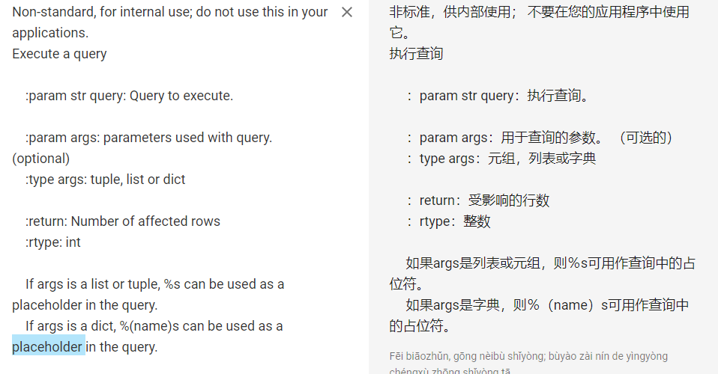

holder 持有人

placeholder 占位符

hold 保持、持有 V

hold on 坚持、稍等

holder 所有者、持有者 N

place 地点 N

space 空间 N

so that 以便

time taken 花费时间

repeat 重复

one more time 再来一次

again 再来一次 副词 修饰动词

Don't change the indentation of the template 不要更改模板的缩进

template 模板 我们一般简写 temp

node 节点

英语学习

Be sure to bring me a dictionary 一定给我带本字典

be sure to 必定

冠词（Article）是一种虚词，在句子中不重读，本身不能独立使用，只能放在名词前帮助说明名词所指的人或事物，它是英语词性中最小的一类，只有三个 a / an the

1. a/an+序数词 又一个

eg：I have a third apple . 我又吃了一个苹果.（表示一共吃三个）

1. 用在可数名词的单数形式前,表示一类事物或人中的任意一个  
   eg：Be sure to bring me a dictionary. 一定要给我带本字典来。  
   ② 用在可数名词的单数形式前,表示一类事物或人,  
   eg：An ear is an organ for listening. 耳朵是听觉器官。  
   ③用在[专有名词](https://www.baidu.com/s?wd=%E4%B8%93%E6%9C%89%E5%90%8D%E8%AF%8D&tn=SE_PcZhidaonwhc_ngpagmjz&rsv_dl=gh_pc_zhidao" \t "https://zhidao.baidu.com/question/_blank)前,表示"一个"“一种”“一类”或“一个类似......的”

定冠词“the”

1. the + 名词 + 介词短语.

eg：Show me the photo of your family. 给我看看你家人的照片。

1. 用在重新提到的人或事物前面

eg：I met a lovely girl at the gate.Look,this is the girl who is coming.  
我在门口遇到一个可爱的女孩,看.就是正走来的这个女孩。

1. 用在谈话双方都知道的人或事物面前
2. 用在单数可数名词前，表示某一类人或事物  
   eg：The tiger is a wild animal. 老虎是一种野生动物。  
   5.用在世界上独一无二的事物或方位名词前面  
   eg：the east 东方 the universe 宇宙  
   6.用在序数词形容词最高级及only所修饰的词前面  
   eg：It‘s the second country they will visit in Asia. 这是他们在亚洲第二个参观的国家。  
   Autumn is the best season in Beijing. 秋天是北京最好的季节。  
   He is the only student who didn’t pass the exam . 他是唯一一个没有通过考试的学生。  
   7.用在江河、湖海、山脉、岛屿等  
   eg：the River Seine塞纳河  
   8.用在普通名词构成的[专有名词](https://www.baidu.com/s?wd=%E4%B8%93%E6%9C%89%E5%90%8D%E8%AF%8D&tn=SE_PcZhidaonwhc_ngpagmjz&rsv_dl=gh_pc_zhidao" \t "https://zhidao.baidu.com/question/_blank)前.  
   eg：the Great Wall长城  
   9.用在姓氏的复数形式前.  
   eg：the Greens 格林一家  
   10.用在乐器名词前  
   eg：play the piano 弹钢琴  
   11.和某些形容词连用,表示一类人或事物.是复数概念  
   eg：the rich富人  
   那些地方不出现冠词  
   专有名词、物质名词、抽象名词的名词前不用冠词  
   eg： China 中国 May五月 Tom 汤姆  
   2.表示一类人或事物的复数名词前不用冠词  
   eg：We are all students. 我们都是学生。  
   eg：Please fill in the form and sign it. 请填写表格并签字。
3. 有his her xx‘s 物主代词，

物主代词分[形容词](https://baike.baidu.com/item/%E5%BD%A2%E5%AE%B9%E8%AF%8D" \t "https://baike.baidu.com/item/%E8%8B%B1%E8%AF%AD%E7%89%A9%E4%B8%BB%E4%BB%A3%E8%AF%8D/_blank)性物主代词(my, your, his, her, its, our, their)和名词性物主代词(mine, yours, his, hers, its, ours, yours, theirs)。形容词性物主代词在句只用作定语；名词性物主代词则不能用作定语，但可以用作主语、宾语、表语、连用of作定语

occur 发生V

occurred 已发生、已出现 上面的过去分词

士大夫士大夫士大夫但是 鬼画符恢复欢攻

**client 委托人;当事人;(连接在服务器上的)客户机、客户**

**customer 顾客;主顾;客户;(用于形容词之后描述某类型的人)家伙**

**custom 自定义、习俗、习惯 adj 定做的**

**client machines 客户机**

**interface 接口**

**LAN interface 局域网接口**

**default gateway 默认网关**

**primary DNS server 主要DNS服务器**

**secondary DNS server 次要DNS服务器**

**administrator login 管理员登录**

**cd current directory 当前目录**

**md make directory 创建目录**

**rd remove directory 删除目录**

**os.getcwd getcwd :get current work directory 获取当前工作目录**

**Microsoft terminal services client 微软终端服务客户端 简称 mstsc 用于链接远程 、以前在海装干的什么进行I-BOX配置一样的**

**client 客户、客户机、客户端**

**terminal 终端**

**Application Programming Interface 应用程序设计接口**

**payment 支付 n**

**goods price 产品价格**

**toolkit 工具包**

**tool 工具**

**kit 配件、成套工具**

**a part of a larger whole 一个较大的整体的一部分 conponent**

**tomcat 英文**

**general 常规的、正常的**

**display name 显示名字**

**description 描述**

**path to executable 执行路径**

**Startup type 启动类型**

**manual 手动的 adj 手册 n**

**Automatic 自动**

**pause 暂停**

**restart 重启**

**login on 简：log on 登录**

**java Virtual Machine java 虚拟的机器**

**software 软件**

**thread stack size 线程 堆栈 大小**

**track V 追踪**

**stack 栈堆**

**classpath 类路径**

**confirm password 确认密码**

**allow service to interact desktop 允许服务与桌面交互**

**struct 结构、构造 是下面 structure 的缩写**

**structure 结构、构造 v.使形成体系;系统安排;精心组织**

**update 更新**

**replica a read only replica 只读的副本**

**replica 副本**

**all parts of a primary key must be not null,if you need null in a key use unique instead 主键的所有部分都不能为空，如果在键中需要空，请使用unique**

**row 行**

**column 列**

**duplicate column name 完全一样的列名**

**uplicate 重复**

**Field 字段**

**incorrect table definition 表定义不准确**

**incorrect 不正确、不准确的**

**autp\_increment 自动递增**

**select \* from table\_student\_grade 选择。。。**

**select 选择**

exit 出口 EXIT

**exist 存在/exists存在**

transfer 传递 、移交 V

translate 翻译 V

translation 翻译、解答 N

transaction 事务、办理、处理 n

**exist 存在/exists存**

**define 定义 de 向下 测定 fin 词根 界限 e用于发音 连起来 彻底界限就是定义**

**definition 定义 、清晰度 HD high definition 高清**

**grant 授予**

**revoke 撤销**

**revoke 撤销**

**Microsoft terminal service client 微软终端服务客户端 简称 ：mstsc**

**match 匹配**

**affected 受影响**

**Row 行**

**column 列**

**Field 字段**

**collation 校对集**

**collections.abc**

**auto\_increment 自动递增**

**character set 字符集**

**alter 修改**

**already exists 已经存在**

**title 标题**

**执行mysqld -install,安装服务  
执行mysqld --initialize-insecure,安全初始化（说白了就是把初始密码和权限全部kill了**

**） securely 安全的  
执行net start mysql,开启mysql服务**

**securely 安全的**

**initalize 初始化**

**Incorrect table definition; there can be only one auto column and it must be defined as a key 表定义不准确，只能有一个自动列，必须将其定义为键**

**incorrect 不准确的**

**auto\_increment 自动递增**

**temporary 暂时的、临时的 记忆技巧：tempor 时间象 + ary 物 → 有时间性的 → 临时的**

**create temporary table xxx 创建临时表 xxx**

**employee 雇员 简称 emp employ 雇佣+ ee...的人（被动或者主动的人）**

**employ 雇佣 V.**

**empno 雇员编号，员工编号**

**Ename 员工姓名**

**hiredate 入职时间**

**fire 解雇**

**hire 雇佣、入职**

**department 部门**

**deptno 部门编号**

**Every derived table must have its own alias 每一个派生表必须具有一个自己的别名**

**[derived table](https://fanyi.baidu.com/" \l "en/zh/derived table" \t "https://fanyi.baidu.com/?aldtype=85" \l "en/zh/_blank) 导出表、派生表**

**derive V、获得;取得;得到;(使)起源;(使)产生**

**[must](https://fanyi.baidu.com/" \l "en/zh/must" \t "https://fanyi.baidu.com/?aldtype=85" \l "en/zh/_blank) 必须; 一定; 应该，得; 必须做的事**

**[own](https://fanyi.baidu.com/" \l "en/zh/own" \t "https://fanyi.baidu.com/?aldtype=85" \l "en/zh/_blank) 自己的，本人的; 自己做的; 为自己的; 拥有，有; 承认**

**[alias](https://fanyi.baidu.com/" \l "en/zh/alias" \t "https://fanyi.baidu.com/?aldtype=85" \l "en/zh/_blank) 又名，亦名，别名，化名; 化名，别名; 别名，假名**

**distinct 去掉重复**

**destination 目的地**

**distinct 字段1，字段2 去除 字段1+字段2 联合时候的重复 数据**

**DQL：Data query language 数据查询语言**

**DML：Data Manipulation language 数据操作语言**

**DDL：Data Definition language 数据定义语言**

**DCL: Data control language 数据控制语言**

**TCL：Transacttional control language 事务控制语言**

**linux**

**Permission denied 权限被拒绝、访问被拒绝**

**permission 权限、访问、许可 n**

**deny 拒绝、否定 v 过去分词 denied**

**PID process ID 进程ID**

**PS process status 进行状态**

**Mysql community client Mysql 社区客户端**

**community 社区、共享、共有 （n） 记忆技巧：com 共同 + mun 公共的 + ity 具备某种性质，状况 → 公共状态 → 社会，社区**

**generator 生成器**

**generate V 产生**

**a temporary password is generated 一个临时的密码被生成**

**iterator 迭代器**

**a read only replica 一个只读副本**

**replica 副本**

**script 脚本**

**blog 博客**

**boot 启动、引导**

**establish v.开发、建立**

**established 已开发、已建立**

**static 固定的、静态的**

**/etc ----- etceteras,“附加项目、零星杂物”，里面放置的自然是一些比较琐碎的东东，例如人员的账号密码文件、各种服务的启始档等等 et cete ras**

**FPS”全称是:每秒传输帧数(Frames Per Second)**

**Frames 帧数**

**dhcp动态主机配置协议(Dynamic Host Configuration Protocol）**

vim /etc/sysconfig/network-scripts/ifcfg-eth0

**BOOTPROTO = dhcp 动态获取IP**

**BOOTPROTO = static 静态获取IP static 固定**

**ONBOOT = yes （必须为yes 不然网卡都没有打开）**

**demo 演示**

**switch user 切换用户 su root/su -root**

**establish v.开发、建立**

**established 已开发、已建立**

**device 装置、比如显卡装置**

**drive 驾驶**

**[derived table](https://fanyi.baidu.com/" \l "en/zh/derived table" \t "https://fanyi.baidu.com/?aldtype=85" \l "en/zh/_blank) 导出表、派生表**

**derive V、获得;取得;得到;(使)起源;(使)产生**

**address already in use 地址已经在使用中**

**address already exists 地址已经在使用**

**get ready 准备**

**接口测试**

**preview 预览**

**API的全称为Application Programming Interface，中文叫应用程序编程接口，是一些预先定义的[函数](https://baike.baidu.com/item/%E5%87%BD%E6%95%B0" \t "https://baike.baidu.com/item/api/_blank)，或指软件系统不同组成部分衔接的约定。 [1]****用来提供[应用程序](https://baike.baidu.com/item/%E5%BA%94%E7%94%A8%E7%A8%8B%E5%BA%8F" \t "https://baike.baidu.com/item/api/_blank)与开发人员基于某[软件](https://baike.baidu.com/item/%E8%BD%AF%E4%BB%B6" \t "https://baike.baidu.com/item/api/_blank)或硬件得以访问的一组[例程](https://baike.baidu.com/item/%E4%BE%8B%E7%A8%8B" \t "https://baike.baidu.com/item/api/_blank)，而又无需访问原码，或理解内部工作[机制](https://baike.baidu.com/item/%E6%9C%BA%E5%88%B6" \t "https://baike.baidu.com/item/api/_blank)的细节。的细节。**

## 简介

[操作系统](https://baike.baidu.com/item/%E6%93%8D%E4%BD%9C%E7%B3%BB%E7%BB%9F/192" \t "https://baike.baidu.com/item/api/_blank)是用户与计算机[硬件](https://baike.baidu.com/item/%E7%A1%AC%E4%BB%B6/479446" \t "https://baike.baidu.com/item/api/_blank)系统之间的接口，用户通过操作系统的帮助，可以快速、有效和安全、可靠地操纵计算机系统中的各类资源，以处理自己的程序。为使用户能方便地使用操作系统，OS 又向用户提供了如下两类接口：

(1) 用户接口：操作系统专门为用户提供了“用户与操作系统的接口” ，通常称为用户接口。该接口支持用户与 OS 之间进行交互，即由用户向 OS 请求提供特定的服务，而系统则把服务的结果返回给用户。

(2) 程序接口：操作系统向编程人员提供了“程序与操作系统的接口” ，简称程序接口，又称应用程序接口 API(Application Programming Interface)。 该接口是为程序员在编程时使用的，系统和应用程序通过这个接口，可在执行中访问系统中的资源和取得 OS （opertion system 操作系统）的服务，它也是程序能取得操作系统服务的唯一途径。大多数操作系统的程序接口是由一组系统调用(system call)组成，每一个系统调用都是一个能完成特定功能的子程序 [2]  。

API应用程序接口又称为应用编程接口，是一组定义、程序及协议的集合，通过 API接口实现计算机软件之间的相互通信。API 的一个主要功能是提供通用功能集。API同时也是一种中间件，为各种不同平台提供[数据](https://baike.baidu.com/item/%E6%95%B0%E6%8D%AE/5947370" \t "https://baike.baidu.com/item/api/_blank)共享。程序设计的实践中，编程接口的设计首先要使软件系统的职责得到合理划分。良好的接口设计可以降低系统各部分的相互依赖，提高组成单元的内聚性，降低组成单元间的耦合程度，从而提高系统的可维护性和可扩展性。

API作为应用程序编程接口，可以使用不同的编程语言进行API的开发，另外接口的表现形式也不同，现在最常用的接口形式有以下这些：

1、HTTP 接口（RESTful）

基于HTTP协议开发的接口现在应用是最为广泛的，这类API使用起来简单明了，因为它是轻量级的、跨平台、跨语言的，但凡是第三方提供的API都会有HTTP版本的接口。

RESTful API也是基于HTTP协议的，只不过RESTful它并不是一种规范，它是一种设计准则，用不同的HTTP动词（GET、POST、DELETE、PUT等）来表达不同的请求。

2、RPC 接口

RPC技术是指远程过程调用，它本质上是一种Client/Server模式，可以像调用本地方法一样去调用远程服务器上的方法，它支持多种协议（如：HTTP、TCP、UDP、自定协议）和多种数据传输方式（如：Json、XML、Binary、Protobuf等）。

3、Web Service 接口

Web Service其实是一种概念，我们可以将以WEB形式提供的服务称为Web Service，所以像RESTful、XML-RPC、SOAP等都可以当成是Web Service的一种实现方式。

不过Web Service接口和HTTP接口存在一些细小区别就是，Web Service接口支持更复杂的对象，而HTTP接口更多的就是传输字符串或者JSON文本。

**[derived table](https://fanyi.baidu.com/" \l "en/zh/derived table" \t "https://fanyi.baidu.com/?aldtype=85" \l "en/zh/_blank) 导出表、派生表**

**derive V、获得;取得;得到;(使)起源;(使)产生**

**address already in use 地址已经在使用**

**template 模板**

**platform 平台**

**sample 样本**

**temporary 临时**

**search 查询 re.search**

**pattern 样式、图案**

**F12**

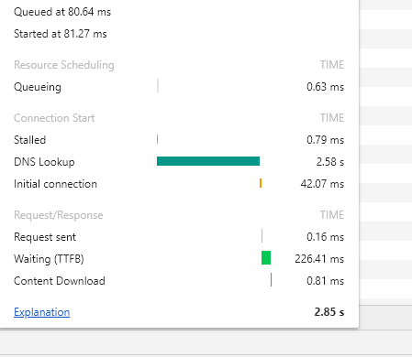

**Queued at 2.94 s 在2.94秒处排队**

**Started at 2.94 s 从2.94秒开始**

**Resource Scheduling 资源调度;资源排程;资源排产;资源管理模块**

**DNS lookup 域名查找**

**content download 内容下载**

**initial connection 启动连接**

**explanation n.解释;说明;阐述;解释性说法;说明性文字**

**Waiting (TTFB)**

**TTFB 是 Time to First Byte 的缩写，指的是浏览器开始收到[服务器](https://www.baidu.com/s?wd=%E6%9C%8D%E5%8A%A1%E5%99%A8&tn=24004469_oem_dg&rsv_dl=gh_pl_sl_csd" \t "https://my.oschina.net/aspiretruth/blog/_blank)响应数据的时间（后台处理时间+重定向时 间），是反映服务端响应速度的重要指标**

**cookie 就是每一次你登录网站，网站就是在你的电脑上面生成一个cookie文件记录你的登录信息，浏览信息等其他。cookie是有时效性的，有的只有几分钟有得很长**

**clear browser cookies 清除cookies**

**block 块**

**initiator 发起者**

**initialize v、初始化**

**initial adj 最初的，开始的 n首字母**

**initial connection 启动连接**

**hide data 隐藏数据**

**security 安全n**

**securely 安全地adv**

**native adj 本地的 n 本地人**

**native code 本机代码**

**To escape to local shell, press 'Ctrl+Alt+]'. 要转到本地shell，请按“Ctrl+Alt+”**

**escape 逃跑**

**press 按、挤**

**aborted 被中止**

**aborte 中止**

**interrupt 打断**

**deny 拒绝**

**permission denied 权限被拒绝**

**Router 路由器**

**track V 追踪**

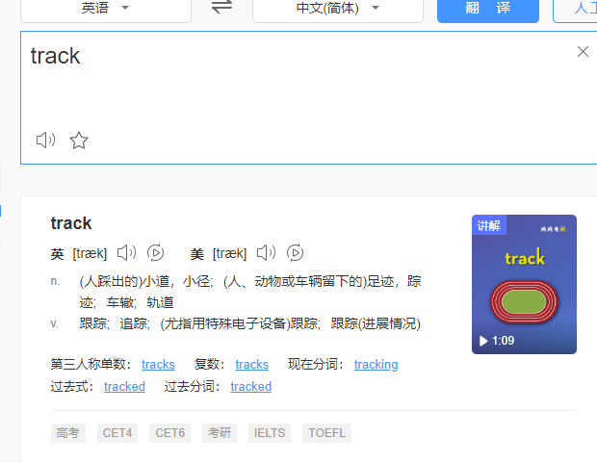

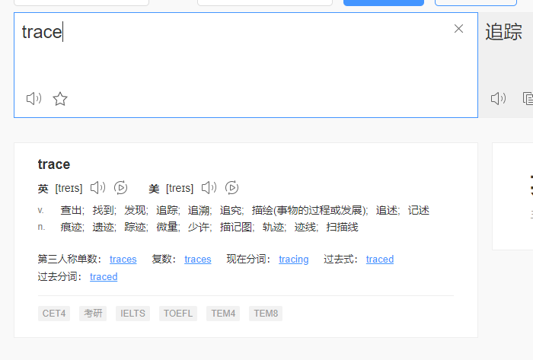

**Linux → tracertoute IP**

**Route n、路途**

**Router n、路由器**

**trace 追踪**

**traceroute 路由追踪、路径追踪**

**traceroute IP**

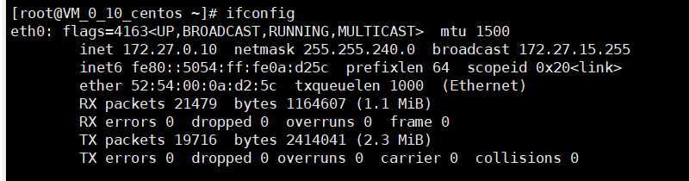

inet 172.27.0.10 就是我们的IP 、 netmask 子网掩码 broadcast 广播 prefixlen 64 前缀长度64 ，scopeid（作用域） ether（ethernet 以太网） 、frame 帧数 、overruns 溢出 、dropped 丢失

**scope n范围 v仔细看、仔细检查**

**prefix 前缀**

**ifconfig 查看IP地址**

**release, publish, issue, distribute, promulgate 发布**

**Receive V 收到、接收**

**Advance V .提前**

**Advanced adj 高级 、先进**

**I accept the terms in the license Agreement 我接受许可条例中得条款**

**Agree V 同意**

**Agreement N协议、合同**

**terms n 条款**

**License n 许可、许可证、**

**Collect V 收集 n 搜集**

**Docsets n 文档集**

**reference n 参考**

**referenced V 被引用**

**preference n 首选项**

**label N 标签**

**icon n 图标**

**menu n 菜单**

**alternatively adv 或者**

**alternative adj 二中择一，选择性的 n 选择的余地**

**alter V 改变、修改**

**compatibility n 兼容性**

**navigation n 导航 --- 简写 nav**

**section n 章节、切面、部分**

**chapter n 章节**

**submit v 提交**

**Locust 蝗虫**

**Monitor 监控**

**Simulate 模拟**

**Number of user to simulate 要模拟的用户数**

**Hatch 孵化**

**Rate 率、速率、等级**

**Hatch rate 增长率**

**spawn v 产生**

**users spawned 用户产生**

**hatch rate(users spawned/second) 增长率（用户产生/每秒）**

**swarm v 一群 人群**

**start new Locust swarm 开始新的Locust 群**

**state n状态 州 国 V陈述;说明;声明;规定;公布**

**status 状态**

**Stable 稳定**

**setup 设置、设定**

**statement 陈述 st →stand站立**

**stable adj稳固的st →stand站立 able能够 能够站立 那就是稳固的**

**static st→stand ic ....的 站立的。。。变成 静态的、静止的**

**statistics n 统计 统计学**

**charts n 图表**

**graph n 图表 图解**

**diagram n 图表 图解**

**failure n 失败**

**fail v 失败**

**exception n 异常 例外**

**except 介词 除....之外 v 除去**

**median 中位数**

**Total Requests per Second 每秒强求数: 简称 TPS**

**transactions Per Second 每秒传输事务处理个数 简称TPS**

**上面2个TPS 我也分不清楚**

一、TPS：Transactions Per Second（每秒传输的事物处理个数），即服务器每秒处理的事务数。TPS包括一条消息入和一条消息出，加上一次用户数据库访问。（业务TPS = CAPS × 每个呼叫平均TPS）

TPS是软件测试结果的测量单位。一个事务是指一个客户机向服务器发送请求然后服务器做出反应的过程。客户机在发送请求时开始计时，收到服务器响应后结束计时，以此来计算使用的时间和完成的事务个数。

一般的，评价系统性能均以每秒钟完成的技术交易的数量来衡量。系统整体处理能力取决于处理能力最低模块的TPS值。

二、QPS：每秒查询率QPS是对一个特定的查询服务器在规定时间内所处理流量多少的衡量标准，在因特网上，作为域名系统服务器的机器的性能经常用每秒查询率来衡量。

对应fetches/sec，即每秒的响应请求数，也即是最大吞吐能力。

**queries Per Second 每秒查询率 QPS**

Queries Per Second意思是“每秒查询率”，是一台服务器每秒能够相应的查询次数，是对一个特定的查询服务器在规定时间内所处理流量多少的衡量标准。对应fetches/sec，即每秒的响应请求数，也即是最大吞吐能力。

**fetch v 获取**

**Convenience n 方便**

**coversion n 转变**

**convert v 变换 、折算**

**transform v 转换、改变**

**target 目标**

**Frequently asked questions FAQ（常见问题）**

**stylesheet 样式表**

**specification n 规范、技术指标**

**see also 另请参阅**

**prepare v 准备、筹备**

**appear v 出现、呈现**

**letter n 字母、信件**

**alphbet n 字母**

**Formal definition 正式定义**

**formal 正式**

**normal 正常**

**transparent 透明**